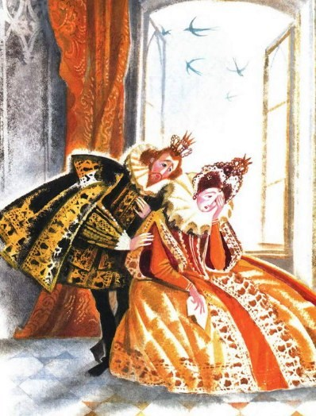
Жили-были король с королевой, и каждый день они говорили: Ах, если бы у нас родился ребёнок! А детей у них не было. Но вот однажды, когда королева сидела в купальне, вылезла из воды на берег лягушка и говорит ей:
— Твоё желание исполнится. Не пройдёт и года, как ты родишь на свет дочь.
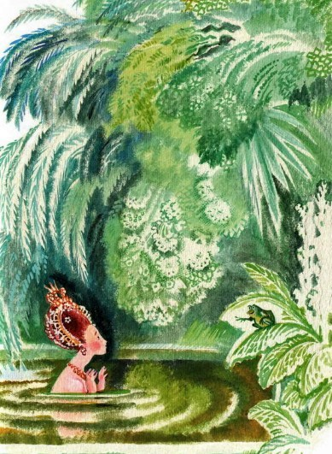
Как лягушка сказала, так и случилось — родила королева девочку. И была эта девочка такая прекрасная, что король на радостях устроил большой пир.
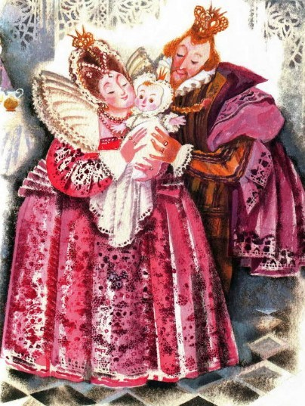
И созвал он на этот пир не только своих родных, друзей и знакомых, но и ворожей, чтобы они были к ребёнку доброжелательны и милостивы. Но ворожей было в королевстве ровным счётом тринадцать, а золотых тарелок, на которых они должны были есть, было у короля всего лишь двенадцать. Поэтому одной из ворожей пришлось остаться дома.
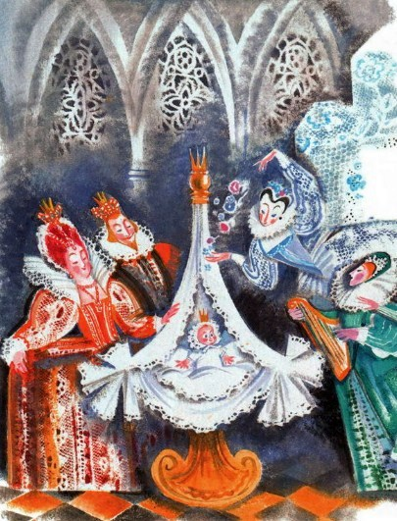
Пир устроили на славу, а когда праздник кончился, ворожеи одарили ребёнка чудесными дарами: одна — добродетелью, другая — красотой, третья — богатством. Так они одарили его всем, что только можно пожелать на свете.
Когда одиннадцать произнесли свои пожелания, явилась вдруг тринадцатая. Ей хотелось отомстить за то, что её не пригласили на пир. Ни с кем не здороваясь, она воскликнула громким голосом:
— Когда королевне исполнится пятнадцать лет, она уколется о веретено и тут же упадёт замертво!
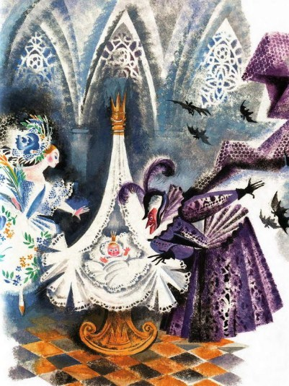
И, сказав это, повернулась и вышла из зала. Всех охватил ужас. Но тогда выступила двенадцатая ворожея — она не высказала ещё своего пожелания. Отменить роковое предсказание она уже не могла, но смягчила его, сказав:
— Но то будет не смерть, а глубокий сон, в который королевна погрузится на сто лет.
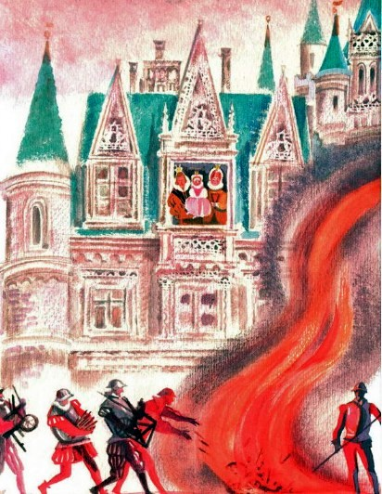
Король хотел уберечь свою любимую дочь от несчастья и приказал сжечь все веретена во всём королевстве. А девочка росла, и исполнились все пожелания ворожей: она была так красива, скромна, приветлива и умна, что всякий, кто её раз увидел, должен был ее полюбить.
В тот день, когда ей исполнилось пятнадцать лет, короля и королевы не было дома, и девушка осталась в замке одна. Пошла она бродить по замку, заглядывала в комнаты и каморки, куда только ей вздумалось.
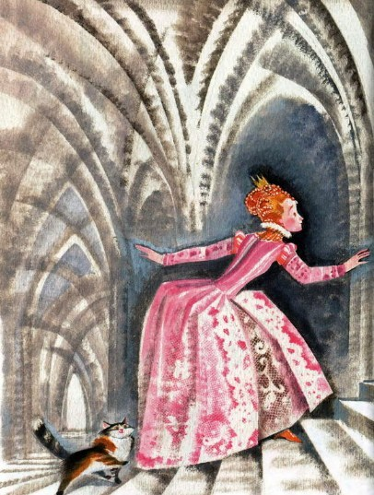
Наконец она подошла к старой башне, поднялась по узкой витой лестнице и очутилась у небольшой двери. В замке торчал ржавый ключ. Девушка повернула его — и дверь распахнулась. Видит королевна — перед ней маленькая светёлка, а в светёлке сидит у веретена старушка и прилежно прядёт пряжу.
— Здравствуй, бабушка! — сказала королевна. — Что ты тут делаешь?
— Пряжу пряду, — ответила старуха и кивнула ей головой.
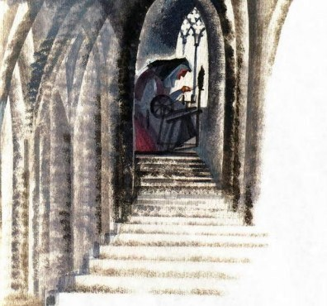
— А что это у тебя тут так весело вертится? — спросила девушка, взяла веретено и хотела было тоже взяться за пряжу. Но не успела она прикоснуться к веретену, как сбылось роковое предсказание: она уколола веретеном палец.
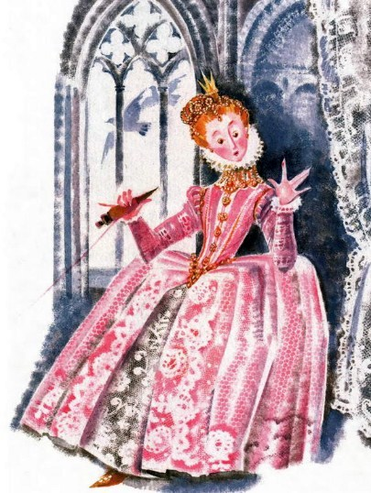
И в тот же миг, когда она почувствовала укол, она упала на постель, стоявшую в светёлке, и погрузилась в глубокий сон. И сон напал на всех, кто был в замке: король с королевой, которые только что вернулись домой и вошли в зал, мгновенно уснули, а с ними уснули все придворные. Уснули кони в конюшнях и собаки на дворе, голуби на крыше, мухи на стенах. Даже огонь, весело пылавший в печи, затих и потух, и жаркое перестало шипеть и поджариваться. А повар хотел было вытаскать за волосы поварёнка, за то, что тот что-то напортил, но вдруг отпустил его и уснул. И ветер утих, и на деревьях около замка не шелохнулся ни один листочек.
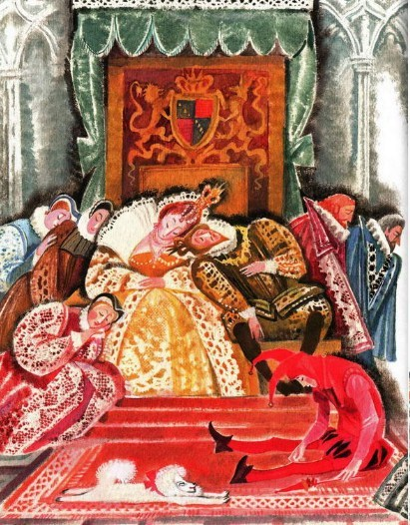
А вокруг замка вырос колючий шиповник и с каждым годом поднимался всё выше и выше. Вскоре он окружил и закрыл собою весь замок, и не было видно даже флага на башне.
Но по стране пошла молва о Спящей красавице — так прозвали королевну — и время от времени наезжали туда разные королевичи и пытались пробраться через густой шиповник к замку. Но это было невозможно: колючие шипы крепко сплелись между собой, словно держась за руки. Юноши запутывались в них, не в силах были вырваться и погибали мучительной смертью.
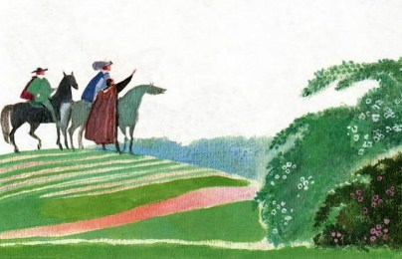
После долгих, долгих лет в страну опять явился королевич и услыхал от одного старика про колючий шиповник, за которым будто стоит замок, а в замке вот уже сто лет спит прекрасная королевна — Спящая красавица. И спят с ней король, и королева, и все придворные. Старик слыхал ещё от своего деда, что приходило уже немало королевичей, и все пытались пробраться сквозь шиповник, но они повисли на шипах и погибли жалкой смертью. И сказал тогда юноша:
— Я этого не боюсь. Я хочу туда отправиться и увидеть Спящую красавицу!
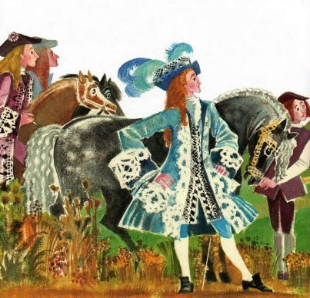
Напрасно добрый старик старался отговорить его. Королевич не послушался его совета.
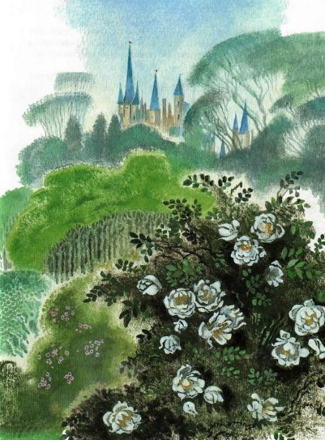
А к тому времени как раз минуло сто лет, и настал день, когда Спящей красавице суждено было снова проснуться. Подошёл королевич к шиповнику и видит: весь он усеян прекрасными, большими цветами. А кусты сами расступались перед ним и пропускали его целого и невредимого дальше, а потом снова смыкались за ним. На дворе замка королевич увидел коней и пятнистых гончих собак, и все они лежали и спали.
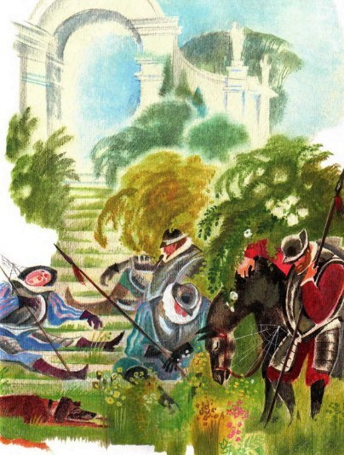
На крыше сидели голуби, спрятав головки под крыло. Вошёл королевич в замок, видит: на стене спят мухи, а повар на кухне всё ещё держит руку в воздухе, чтобы схватить за волосы поварёнка, а повариха сидит перед чёрной курицей, которую она собиралась ощипать. Пошёл королевич дальше и видит: в зале лежат и спят все придворные, а наверху, возле трона, лежат король с королевой. Шёл королевич всё дальше и дальше, и всюду было так тихо, что он слышал даже собственное дыхание. Подошёл он наконец к башне, отворил дверь маленькой светёлки, в которой увидел Спящую красавицу.
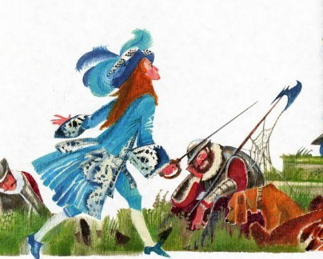
Она лежала там и была так прекрасна, что королевич не мог оторвать от неё глаз, наклонился над ней и поцеловал её.
Тут красавица проснулась, открыла глаза и приветливо взглянула на него.
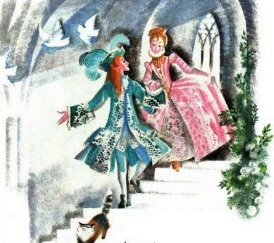
Потом они вместе сошли вниз. И вот проснулись и король с королевой, и все придворные и посмотрели удивлённо друг на друга. А на дворе поднялись кони и стали отряхиваться, вскочили гончие собаки и замахали хвостами; голуби на крыше высунули из-под крыльев свои головки, осмотрелись вокруг и полетели в поле; а мухи стали ползать по стене, огонь на кухне вновь запылал, загорелся, стал варить еду, и жаркое опять жарилось и шипело. А повар дал поварёнку такую пощёчину, что тот завизжал, а повариха стала скорей ощипывать курицу.
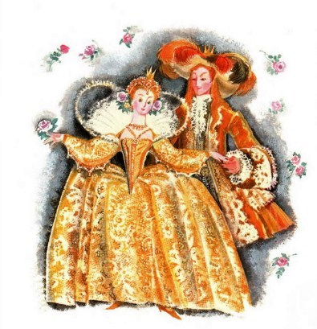
А королевич с прекрасной королевной отпраздновали пышную свадьбу и жили счастливо до самой смерти.

